DIA 15 DE JUNHO DE 2020 – 2ª SÉRIE EM - TURMA A
TODO MUNDO PODE APRENDER A SER
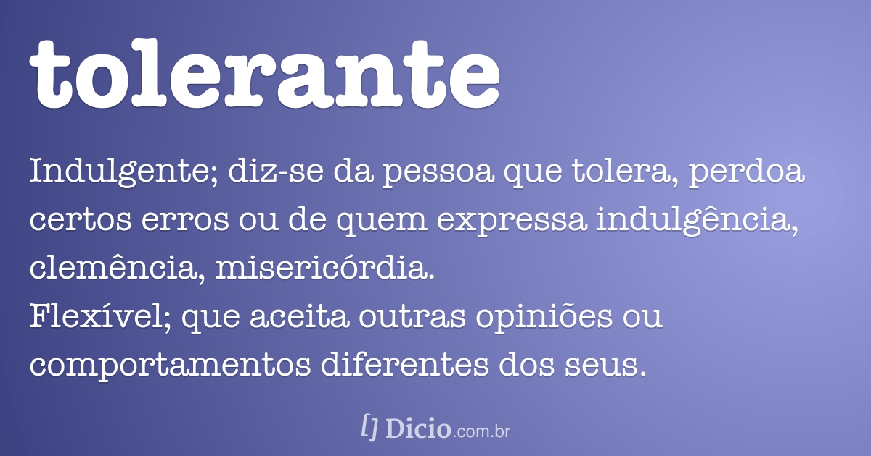

UMA BOA SEMANA DE AULAS PARA TODOS !

►1ª AULA: 13h -13:55’ -INGLÊS – PROFESSORA MONNALYSA FONTINELE
ATIVIDADES DE REVISÃO DOS CAPÍTULOS 8, 9 e 10.

Passo 1 – Responder a atividade no portal SAS sobre os capítulos 8, 9 e 10 na parte de atividades – atividades da escola.

* A professora estará disponível no google meet durante a resolução da atividade no portal para tirar dúvidas.

►2ª AULA: 13:55’-14:50’ - BIOLOGIA 1 - PROFESSOR GONZAGA MARTINS
CAPÍTULO 9 – MAPAS DE LIGAÇÃO GÊNICA

Passo 1 - Realize a leitura da teoria proposta ao longo do capítulo (páginas 15 a 23).
Aproveite e mande logo a tarefa de casa da aula anterior, nesse momento.

Passo 2 – Explicação do capítulo neste link: https://meet.google.com/
O código será fornecido na hora da aula.
Caso não consiga acessar, comunique-se com a coordenação e assista à videoaula no link abaixo: Do tempo 2:35 até o tempo de 29:30
https://youtu.be/X8CnzgB1swE

Passo 3 – Tarefa de Classe: Faça os exercícios 1 a 5 da seção Atividades de Sala (páginas 23 e 24)
Envie foto da atividade realizada para LUIS COORDENADOR. Escreva a matéria, seu nome e seu número em cada página.

►3ª AULA: 14:50’-15:45’ - FILO / SOCIO - PROFESSOR VICTOR QUINTELA
FILOSOFIA - CAPÍTULO 12: O GOSTO E A EDUCAÇÃO PARA O BELO

1º PASSO:
Envie nos 10 PRIMEIROS MINUTOS DA AULA para o Whatsapp do professor a atividade de casa da aula anterior (08/06): exercício da apostila, pág. 67

2º PASSO:
Faça uma breve leitura das págs. 69 a 71.
Enquanto isso, acesse o Google Meet pelo link que será enviado na hora da aula.

3º PASSO:
Participe da aula online. Trabalharemos a parte teórica do cap. 12 e resolveremos o exercício das págs. 72 (questões 1 a 3).
Se não conseguir acessar, assista à videoaula no link abaixo:
https://www.youtube.com/watch?v=wWRuU3l9V4E

Envie foto da atividade realizada para LUIS COORDENADOR. Escreva a matéria, seu nome e seu número em cada página.

Atividade de Casa: Faça o restante do exercício da apostila, pág. 72.
Material de apoio/complementar
https://www.youtube.com/watch?v=wWRuU3l9V4E

►INTERVALO: 15:45’-16:10’

►4ª AULA: 16:10’-17:05’ – BIOLOGIA 1 - PROFESSOR GONZAGA MARTINS
CAPÍTULO 9 – MAPAS DE LIGAÇÃO GÊNICA

Passo 1 - Conclusão do capítulo neste link: https://meet.google.com/
O código será fornecido na hora da aula.
Caso não consiga acessar, realize o passo 2.

Passo 2 – Resolução de exercícios

Envie foto da atividade realizada para LUIS COORDENADOR. Escreva a matéria, seu nome e seu número em cada página.

1- A frequência de recombinação entre os locos A e B é de 10%. Em que percentual serão esperados descendentes de genótipo AB // ab, a partir de progenitores com os genótipos AB//ab x ab//ab//ab.

2- Que tipos de gametas e em que proporções produzirá um organismo com genótipo Cd/cD, sabendo-se que a frequência de permutação é de 36%?

3- Considerando os genes X, Y e Z de um cromossomo, sabe-se que há 15% de recombinação entre os genes X e Y, entre Y e Z há 30% e entre os genes Z e X ocorre 45%. Faça um mapa genético com esses dados.

4- Em um caso de "linkage", dois genes A e B, autossômicos, distam entre si 10 UR. Considere o seguinte cruzamento: Ab/aB x ab/ab. Qual é a frequência esperada de descendentes com o genótipo AB/ab?

Tarefa de casa: Resolva os exercícios 1 a 6 da seção Atividades Propostas (páginas 24 e 25)

►5ª AULA: 17:05’- 18:00’ – ÁLGEBRA - PROFESSOR BETOWER MORAIS
CAPÍTULO 11 - SISTEMA LINEAR DE 3 EQUAÇÕES – TEOREMA DE CRAMER

Passo 1 – Assista à videoaula pelo link: https://www.youtube.com/watch?v=gBtLhXIJc5Y
Passo 2 – Faça um aprofundamento do assunto, lendo sua apostila, páginas 7 e 8.

Passo 3 – Acesse o link do Google Meet e acompanhe, com seu professor, a resolução das questões 02 e 03.b das atividades de sala página 10 de sua apostila.
Passo 4 - Resolva, como atividade de sala, a questão 02 (itens a e b) , das atividades propostas, da página 11. Coloque as resoluções (com os cálculos) em seu caderno (ou folha avulsa)
Envie foto da atividade realizada para LUIS COORDENADOR. Escreva a matéria, seu nome e seu número em cada página.

Sua tarde de aulas termina aqui. Obrigado por seu empenho.

